Ванильный Jmeter не имеет полной функциональности, что бы отображать графики. Для этого мы должны установить influxdb + chronograf

**Influxdb** – БД для временных метрик

**Установка**

<https://portal.influxdata.com/downloads/> - Устанавливаем отсюда influxdb и chronograf

**wget https://dl.influxdata.com/influxdb/releases/influxdb-1.8.10_windows_amd64.zip -UseBasicParsing -OutFile influxdb-1.8.10_windows_amd64.zip**

**Expand-Archive .\influxdb-1.8.10_windows_amd64.zip -DestinationPath 'C:\Program Files\InfluxData\influxdb\'**

**wget https://dl.influxdata.com/chronograf/releases/chronograf-1.9.4_windows_amd64.zip -UseBasicParsing -OutFile chronograf-1.9.4_windows_amd64.zip**

**Expand-Archive .\chronograf-1.9.4_windows_amd64.zip -DestinationPath 'C:\Program Files\InfluxData\chronograf\'**

**Запуск**

1. Запускаем **influxd.exe** и **influx.exe** и сворачиваем
2. Запускаем **chronograf.exe** и сворачиваем

Chronograf подключается на порт 8888

Influx подключается на порт 8086

**Настройка**

1. Заходим на localhost:8888

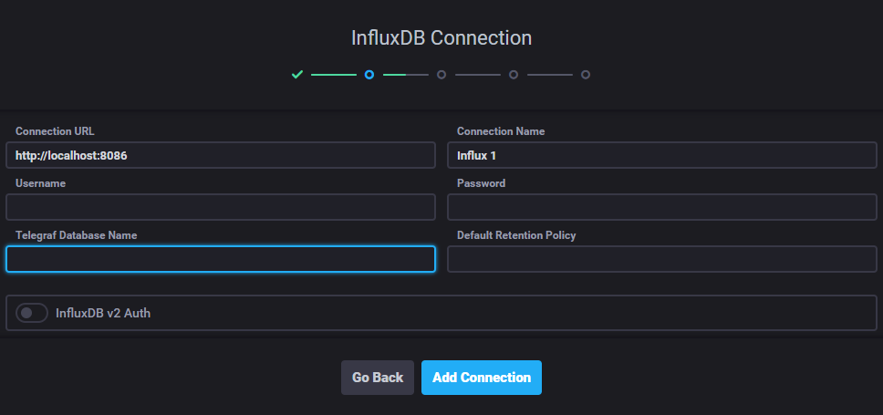

1. Пропускаем Dashboards
2. Пропускаем Kapacitor Connection

У нас есть подключение на порту 8086 (influx)

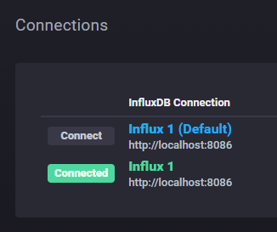 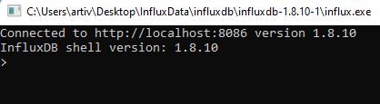

Jmeter будет транслировать в БД на порту 8086, а chronograf будет брать оттуда данные для отрисовки